Bogota, Medellin y Cartagena
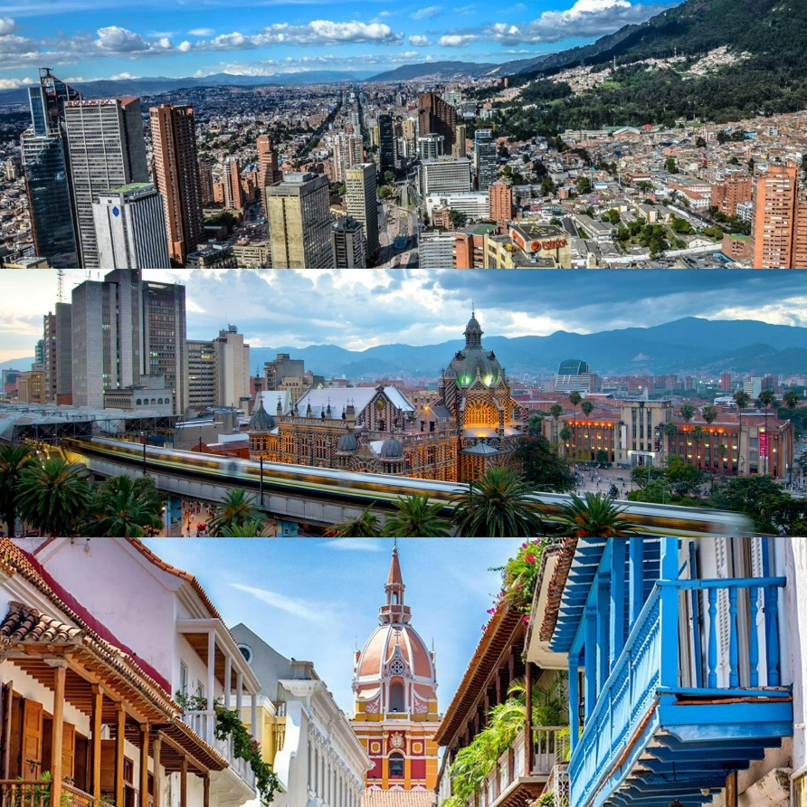

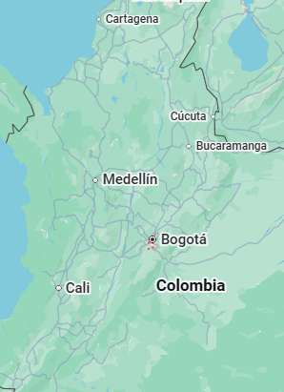

Vigencia:
Ene 10 – Abr 30

Sitios a visitar
- Bogota
- Medellin
- Cartagena

DÍA 1. MEXICO – BOGOTA
Salida de Mexico hacia Bogota., Recepción en el aeropuerto El Dorado (BOG) y traslado al hotel elegido. Tarde libre.
DIA 2. BOGOTA
Desayuno. Tour de Ciudad por Bogotá + Monserrate + Entrada a Museos (Compartido). Asciende al Cerro de Monserrate y contempla la ciudad desde las alturas. Recorre el impresionante Museo del Oro y sumérgete en el mundo precolombino. Camina por La Candelaria y la Plaza de Bolívar, el corazón histórico de la capital. Finaliza con el arte de Fernando Botero y obras de maestros como Picasso y Dalí. Un tour completo lleno de cultura, paisajes y experiencias únicas. ¡Vívelo en Bogotá! Incluye: transporte, guía profesional, ingreso museo del oro, ticket de Monserrate y tarjeta de asistencia médica. Importante: El Museo del Oro está cerrado los lunes y el Museo de Botero está cerrado los martes, por lo cual estos días solo se visita 1 solo museo. Operación los Domingos bajo solicitud y con suplemento en 2025 de USD 20 x pax y en 2026 de USD 22 x pax.

DÍA 3. BOGOTA – MEDELLIN
Desayuno y traslado al aeropuerto El Dorado (BOG) para tomar vuelo a Medellín. Recepción en el aeropuerto José María Córdova (MDE) y traslado al hotel elegido. Tarde libre.
DÍA 4. MEDELLIN
Desayuno. City Tour Medellín, servicio compartido. Los pasajeros deben desplazarse por su cuenta al punto de encuentro. Recorre Medellín de una forma muy divertida, donde a través de emblemáticos buses y un guía acompañante durante todo el recorrido, disfrutaras de la ciudad que se transforma para el mundo. Tour AM o PM según elección. Puntos y horario de inicio: Parque del Poblado 9:30 am - Estación Estadio del Metro 10:10 am. Salida P.M: Parque del Poblado 14:10 – Centro Comercial Santa Fe 14:30. Recorrido: Parque del Poblado, Av Poblado-San Juan, Estación Medellín del Ferrocarril, Parque de las luces, Estación Estadio del Metro, Parque de los pies Descalzos y Parque del Rio, Pueblito Paisa, Bancolombia, Ciudad del Rio, Puente de la 4 sur, Parque de la Inflexión, Centro Comercial Santa Fé, Milla de Oro. Incluye: Transporte en bus turístico, Guía acompañante, Hidratación, degustación de dulce o bebida tra dicional colombiana, Tarjeta de asistencia médica.

DÍA 5. MEDELLIN – CARTAGENA
Desayuno y traslado al aeropuerto José María Córdova (MDE) para tomar vuelo a Cartagena. Recepción en el aeropuerto Rafael Núñez (CTG) y traslado al hotel elegido. Tarde libre.

DÍA 6. CARTAGENA
Desayuno. A la hora acordada Tour de ciudad + Castillo de San Felipe en vehículo climatizado, 3 horas, servicio compartido. Descubre la fascinante historia de Cartagena de Indias. La experiencia comienza con un recorrido en la bahía de Cartagena, seguido de una panorámica en el tranquilo barrio Manga, donde la arquitectura republicana te transportará a épocas pasadas. Explora el imponente Fuerte San Felipe de Barajas, la máxima fortificación colonial en América. Luego, sumérgete en el centro histórico y amurallado, con tiempo para compras de artesanías y una caminata reveladora por las calles y plazas cargadas de historia. Incluye: Transporte climatizado + guía (inglés – español) + Entrada al Castillo de San Felipe. Lugar y horario de recogida se confirma en el destino.
DÍA 7. CARTAGENA
Desayuno. Día libre para disfrutar del destino. Se sugiere Day tour Isla del Encanto en las Islas del Rosario (compartido), 8 horas. Opcional no incluido en la tarifa. Encantador archipiélago que consta de unas 28 islas, el trayecto en lancha dura un poco menos de una hora, allí encontrarás playas de arena blanca y aguas cristalinas en las que además podrás explorar la maravillosa vida marina del mar Caribe. Incluye: Guía turístico, cancha de fútbol, mesa de tenis, cancha de vóleibol, piscina, kiosco con hamacas y sillas en la playa. Alimentación: almuerzo tipo Buffet con una selección variada de platos que incluye: carne, pollo, pescado, verduras frías o calientes, arroz de coco o blanco, pasta, patacones, fruta de estación, acompañado de un dulce típico de la región. Transporte terrestre hotel en Cartagena - Muelle de la Bodeguita (aplican restricciones), transporte marítimo Muelle La Bodeguita - hotel Isla del Encanto en las Islas del Rosario - Muelle La Bodeguita en lanchas rápidas con dos motores y con capacidad entre 32 y 50 personas. Los pasajeros se regresan por su cuenta del muelle al hotel. Los pasajeros deben estar en el muelle a más tardar a las 08:00. La hora de salida de la lancha es a las 09:00 aproximadamente. El retorno al Muelle La Bodeguita es entre 15:00 y 15:30 aproximadamente dependiendo del oleaje del mar.
Día 8 : CARTAGENA – MEXICO
Desayuno., cita en el Lobby a la hora indicada para trasladarlo al aeropuerto de Cartagena para salir con vuelo a Bogota o bien directo a Mexico, Fin de nuestros servicios.
Categoría | Hotel | Ciudad
Turista  Turista  Turista | Andes plaza  First Class  Cartagena Plaza | Bogota  Medellin  Cartagena

Precios por persona
$ 1081 usd Sgl ( viajando solo )
$ 949 usd Sgl ( viajando con mas personas )
$ 646 usd Dbl
$ 599 usd Tpl
$ 379 usd / mnr 2-9 Años

El plan incluye
2 noches en Bogotá
2 noches en Medellín
3 noches en Cartagena en el hotel y plan alimenticio seleccionados
Traslado aeropuerto – hotel – aeropuerto en cada destino. (Aplica recargo para vuelos nocturnos).
Tour de Ciudad por Bogotá + Monserrate + Entrada a Museos (Compartido).
City Tour Medellín, servicio compartido.
Tour de ciudad con Castillo de San Felipe (compartido), en Cartagena.
Mochila
Asistencia al viajero

No incluye
- Tickets aéreos internacionales e internos
- Gastos personales
- Todo lo no especificado en Incluye

